# מתווה לפעילות מקוונת – ליקויים תפיסתיים [גרסה ארוכה]

### מטרות

* התלמידים יבינו כי קיים קשר בין הפרעות בתפיסת המציאות באמצעות החושים לבין פעילות לקויה של מערכת העצבים.
* התלמידים יסבירו את המנגנון העצבי הגורם לאקינטופסיה ("עיוורון תנועה").
* התלמידים יסבירו את המנגנון העצבי הגורם לאכרומטופסיה (חוסר יכולת לראות צבעים).
* התלמידים יסבירו את המנגנון העצבי הגורם לפרוסופאגנוזיה ("עיוורון פנים").

### דרך ההוראה: למידה עצמית מקוונת

### משך הזמן: שעה

### הערכה: מטלה שיתופית (כניסה מתוך אתר האינטרנט, בנפרד מהפעילות המקוונת)

## 1.1 ליקויים תפיסתיים

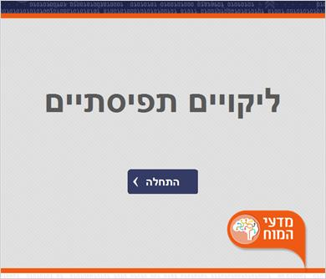

## 1.2 לראות עולם

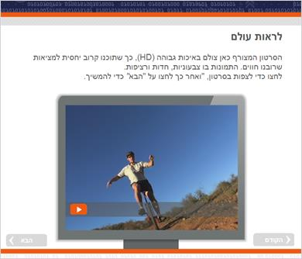

## 1.3 לראות עולם

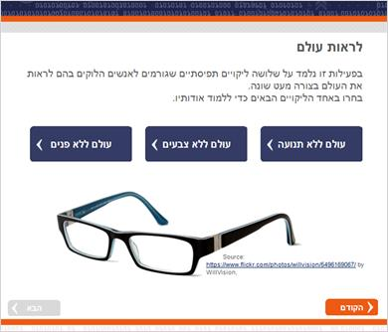

# 2. עולם ללא תנועה

## 2.1 לראות עולם בקפיצות

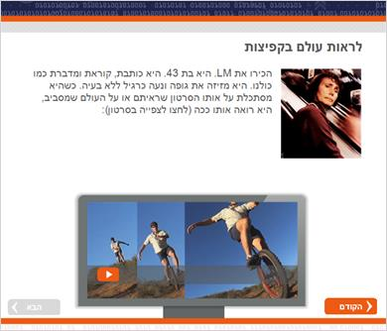

## 2.2 אותו עולם – ראייה אחרת

*(Multiple Choice, 10 points, unlimited attempts permitted)*

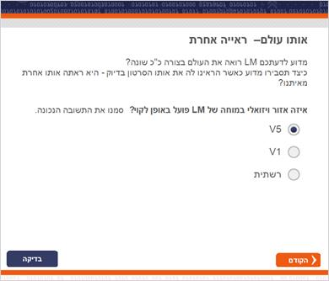

|  |  |  |
| --- | --- | --- |
| Correct | Choice | Feedback |
| X | V5 | האדם עושה אינטגרציה נרחבת של המידע ומסוגל לזהות צבעים בתאורות שונות ותחת תנאים שונים.  אינטגרציה זו חשובה ביותר ונעשית בשלבי עיבוד מאוחרים יותר מאשר אלו הנעשים בקורטקס הראיה הראשוני, כלומר הם נעשים באיזורים גבוהים כV5. השוני בראייתה של LM נובע מעיבוד גבוה פגום של הראיה, מה שמצביע על כך שאזור V5 אינו תקין. |
|  | V1 | V1 מבצע את הצעדים הראשוניים של עיבוד המידע הראייתי שמגיע אלינו מהעין. עיבוד זה הוא ראשוני ואיננו מספק את התמונה המלאה כפי שאנו רואים ביום-יום. הפגיעה של LM נובעת מאינטגרציה ברמה גבוהה של המידע המלא (קפיצות בזמן), ולא רק מעיבוד ראשוני של מרחב הראייה. |
|  | רשתית | אור שנכנס דרך האישון חוצה את גלגל העין ופוגע בשכבת תאים הפרוסה כמו רשת בחלקה הפנימי האחורי של העין ונקראת רישתית. הרשתית מכילה קולטני אור שאחראים על קליטת כל מה שאנו רואים והפיכת המידע לאותות עצביים. לא נעשה שום עיבוד ויזואלי בשלב הזה, אלא רק תהליך של תרגום המידע לאות עצבי. ראייתה של LM נורמלית – רואים צבע, מרחב וצורה בצורה תקינה, אך עיבוד המידע לתנועה פגום. |

## 2.3 אַקינֶטוֹפְּסְיָה – "עיוורון תנועה"

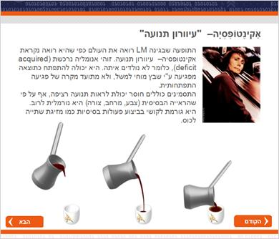

## 2.4 אַקינֶטוֹפְּסְיָה – ממה זה נגרם?

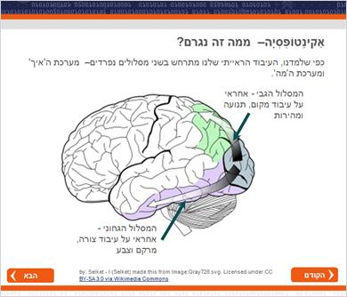

## 2.5 אַקינֶטוֹפְּסְיָה –ממה זה נגרם?

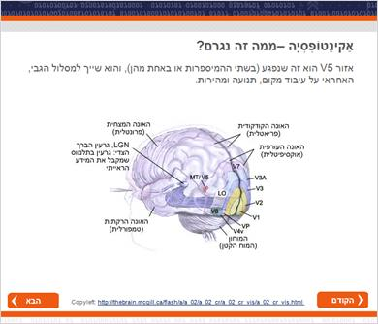

## 2.6 אַקינֶטוֹפְּסְיָה – ממה זה נגרם?

*(Multiple Response, 10 points, 3 attempts permitted)*

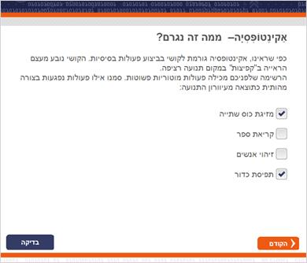

|  |  |
| --- | --- |
| Correct | Choice |
| X | מזיגת כוס שתייה |
|  | קריאת ספר |
|  | זיהוי אנשים |
| X | תפיסת כדור |

**Feedback:**

הבעיה המרכזית שיש לסובלים מאקינטופסיה היא חוסר היכולת לראות רצף תנועתי.

קריאת ספר וזיהוי אנשים הן פעולות שאינן מתבססות על תנועה. במקרה של מזיגת כוס שתייה ותפיסת כדור, חוסר במשוב (פידבק) תפיסתי תקין הנחוץ לפעולות הללו פוגע בהן מהותית.

# 3. עולם בשחור-לבן

## 3.1 העולם בשחור-לבן

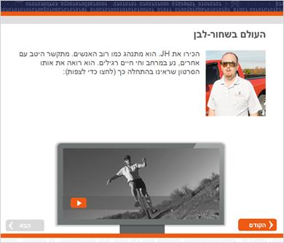

## 3.2 אַכְרוֹמַטוֹפְּסְיָה

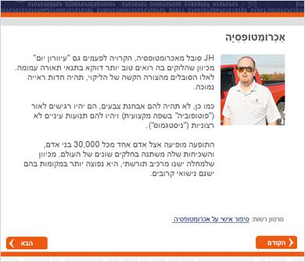

## 3.3 אותו עולם – ראייה אחרת

*(Multiple Choice, 10 points, 1 attempt permitted)*

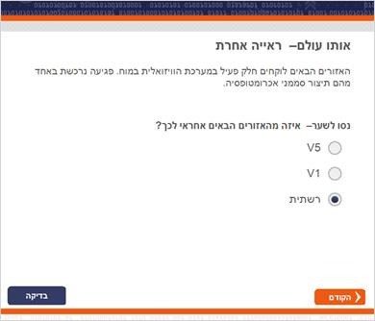

|  |  |
| --- | --- |
| Correct | Choice |
|  | V5 |
|  | V1 |
| X | רשתית |

## 3.4 אַכְרוֹמַטוֹפְּסְיָה – ממה זה נגרם?

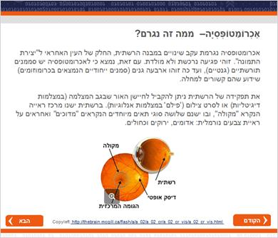

## 3.5 אַכְרוֹמַטוֹפְּסְיָה – ממה זה נגרם?

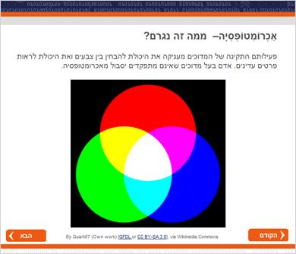

## 3.6 אַכְרוֹמַטוֹפְּסְיָה – ממה זה נגרם?

*(Multiple Response, 10 points, 3 attempts permitted)*

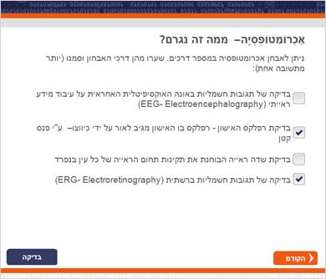

|  |  |
| --- | --- |
| Correct | Choice |
|  | בדיקה של תגובות חשמליות באונה האוקסיפיטלית האחראית על עיבוד מידע ראייתי (EEG- Electroencephalography) |
| X | בדיקת רפלקס האישון - רפלקס בו האישון מגיב לאור על ידי כיווצו – ע"י פנס קטן |
|  | בדיקת שדה ראייה הבוחנת את תקינות תחום הראייה של כל עין בנפרד |
| X | בדיקה של תגובות חשמליות ברשתית (ERG- Electroretinography) |

**Feedback:**

האבחון של אנומליה זו נעשה על ידי רופא העיניים. רמזים ראשוניים יכולים להיות רגישות לאור וכבדות ראייה. בדיקת הרשתית יכולה להיות תקינה, אך בדיקות נוספות יכולות לגלות קושי באבחנה בין צבעים. שיטת אבחון מקובלת היא בדיקה של תגובות חשמליות ברשתית (ERG).

## 3.7 אַכְרוֹמַטוֹפְּסְיָה – זה לא עיוורון צבעים?

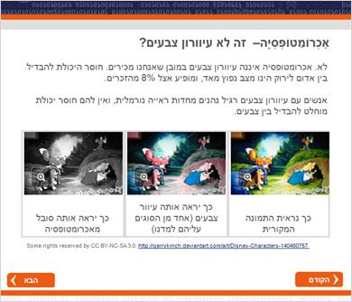

# 4. עולם ללא פנים

## 4.1 עולם ללא פנים

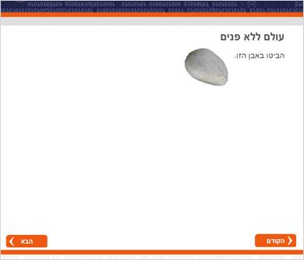

## 4.2 עולם ללא פנים

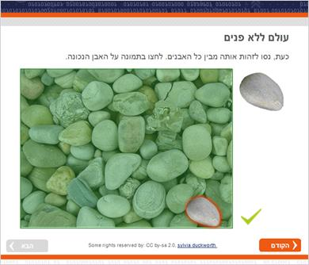

## 4.3 עולם ללא פנים

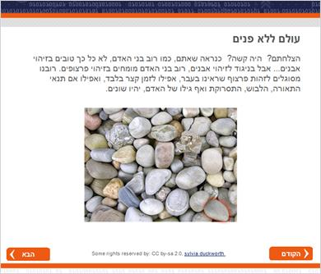

## 4.4 עולם ללא פנים

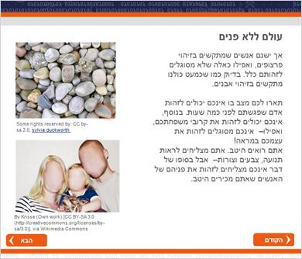

## 4.5 פּרוֹסוֹפְּאַגְנוֹזְיָה – "עיוורון פנים"

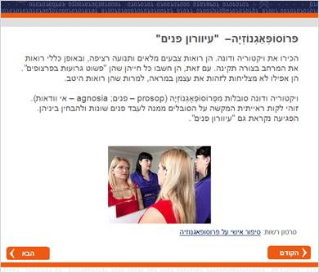

## 4.6 פּרוֹסוֹפְּאַגְנוֹזְיָה – "עיוורון פנים"

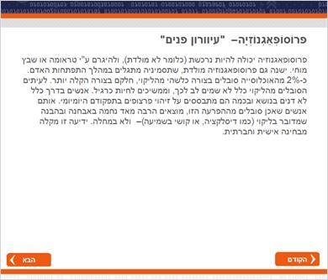

## 4.7 אותו עולם – ראייה אחרת

*(Multiple Choice, 10 points, unlimited attempts permitted)*

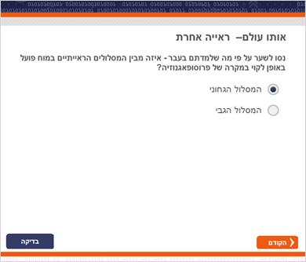

|  |  |
| --- | --- |
| Correct | Choice |
| X | המסלול הגחוני |
|  | המסלול הגבי |

**Feedback:**

זיהוי אובייקטים (כמו פרצופים) מתרחש בסוף המסלול הגחוני באזור הנקרא:

IT (Inferior temporal)

אזור זה מחולק לאזורים שונים אשר מתמחים בזיהוי קבוצות אובייקטים שונות. פגיעות עצביות כתוצאה משבץ או דימום מוחי למשל עלולות לגרום לקושי בזיהוי אובייקטים באמצעות הראייה – תופעה הנקראת אגנוזיה ויזואלית. פרוסופאגנוזיה היא סוג אחד של אגנוזיה ויזואלית שנובע מפגיעה באזור ה-FFA

.(Fusiform Face Area)

## 4.8 פּרוֹסוֹפְּאַגְנוֹזְיָה – ממה זה נגרם?

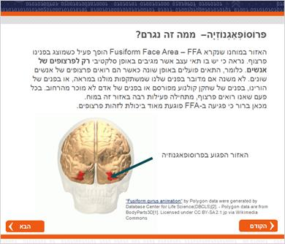

## 4.9 פּרוֹסוֹפְּאַגְנוֹזְיָה – ממה זה נגרם?

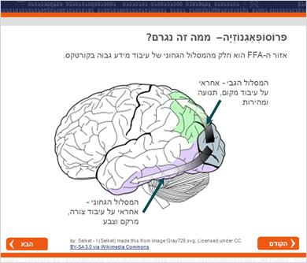

## 1.4 סיכום

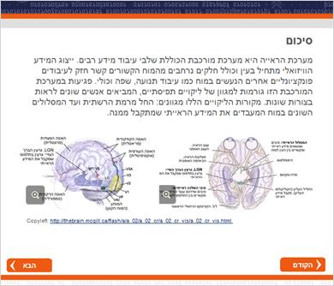

## 1.5 יפה מאוד,

## סיימתם את הפעילות!

